[国际打假人发声：复旦大学附属眼耳鼻喉科医院眼科 2019 年 Redox Biology 论文图片现争议](https://mp.weixin.qq.com/s?__biz=MzkzMTg3NjkyMQ==&mid=2247488406&idx=1&sn=05974ee1635b2963051b7e92e6663fe7&chksm=c362203a083c3eaf96c5062cf402dee97d62a762357f3fc72fb4c811b48e84d65bd8aedd879f&scene=126&sessionid=1743524531)

科卫队[科研卫士](javascript:void(0);)2025-03-31 16:29:00中国香港



专注科研诚信，营造良好科研氛围



Science Technology

**1**

**“论文信息”**

2019年，来自复旦大学附属眼耳鼻喉科医院眼科的 Xianfang Rong , Jun Rao , Dan Li , Qinghe Jing , Yi Lu , Yinghong Ji （通讯作者） 在 Redox Biology 期刊发表了一篇题目为：TRIM69 inhibits cataractogenesis by negatively regulating p53的论文。 该项工作得到了中国国家自然科学基金（项目编号：81770907 和 81670835）以及上 海人才发展基金（项目编号：2018089）的支持。

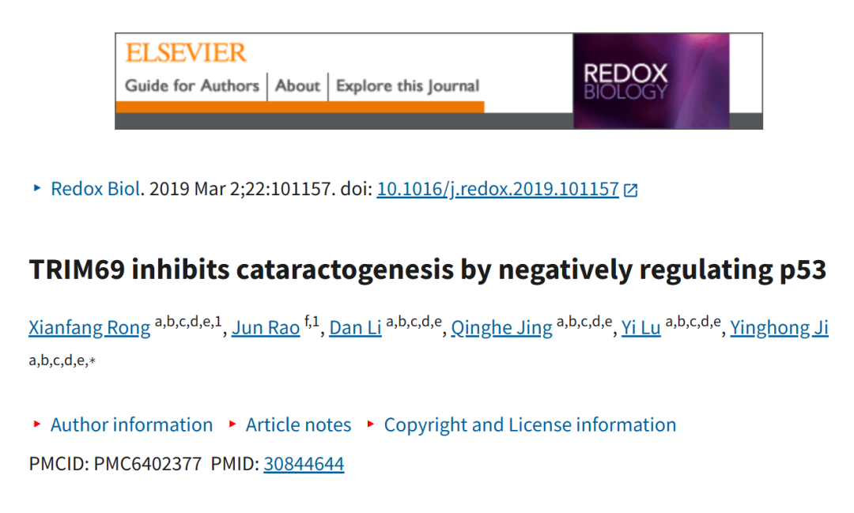



**2**

**“论文质疑”**

2025年3月，国际著名职业学术打假人Hoya camphorifolia 在 Pubpeer 论坛发表 评论：

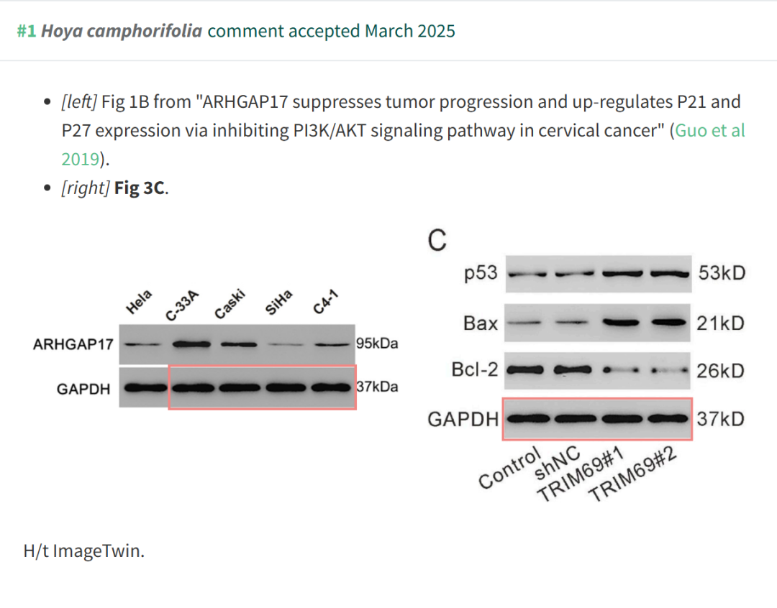

**参考文献：**

https://pubpeer.com/publications/FDB8F19554AE2645B74E1FC9157A6C

声明：质疑信息来源于Pubpeer，提及人名均为音译对于文章内容的真实性、完整性、及时性本公众号不做任何保证或承诺，仅供读者参考









Science Technology



**欢迎关注“科研卫士”公众号**

**扫一扫添加好友**

